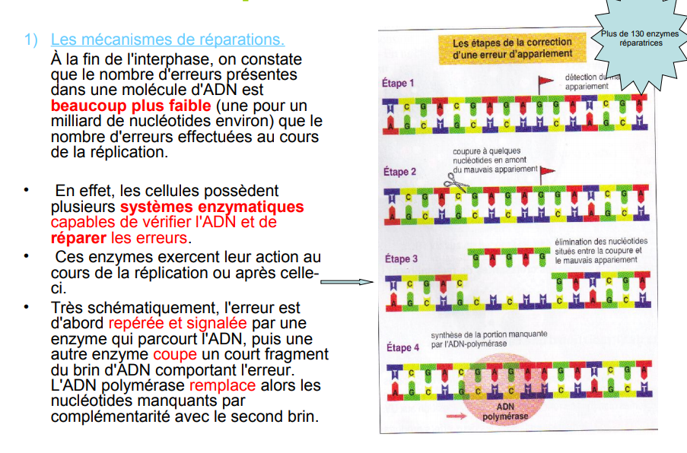

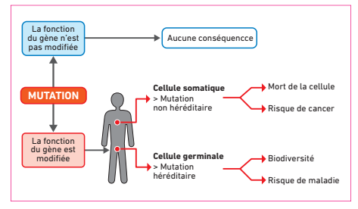

**Une mutation qui touche une cellule somatique (toutes les cellules de l’organisme sauf les cellules sexuelles) ne peut pas être transmise aux générations suivantes, la mutation "reste" dans la cellule concernée et ses clones.**

**Pour qu’une mutation soit transmise à la descendance, il faut qu’elle touche une cellule germinale (Cellule reproductrice). Si la cellule reproductrice affectée participe à la fécondation, la mutation sera transmise au descendant. Dans ce cas, l’ensemble des cellules de ce nouvel individu porteront la mutation. On a donc un nouveau phénotype et la biodiversité est augmentée**

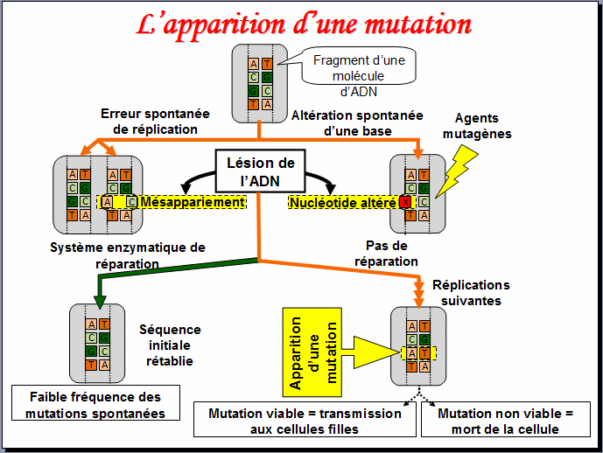

**Le devenir des mutations : Les mutations ayant lieu au hasard, elles peuvent affecter n’importe quelle celluled’un individu.**

**A l’aide de l’exploitation des documents, expliquez les conséquences des mutations.**   
**Document1:Mutations somatiques et germinales**

Certainesmutationsperturbentlefonctionnementdelacelluleaupointd'êtreincompatiblesavecsasurvie.Siteln'estpas lecas,deuxmutationssontàdistinguer.

Quandlamutationapparaîtdansdescellulesnonreproductrices,(mutationsomatique), elleprovoquel'apparition de cellules mutantes identiques, qui toutes descendent de la cellule qui a subi la mutationinitiale. Cette population de cellules identiques s'appelle un clone. Elle peut se multiplier tellementactivementqu'elle donneunetumeurpouvantévoluer versuncancer.

La mutation peut aussi survenir dans un tissu qui se différenciera en cellules reproductrices (mutationgerminale). Si les cellules reproductrices mutées prennent part à la fécondation, la mutation sera transmiseàlagénération suivante

**Document2:Identification de mutations responsables d'une tumeur bénigne**

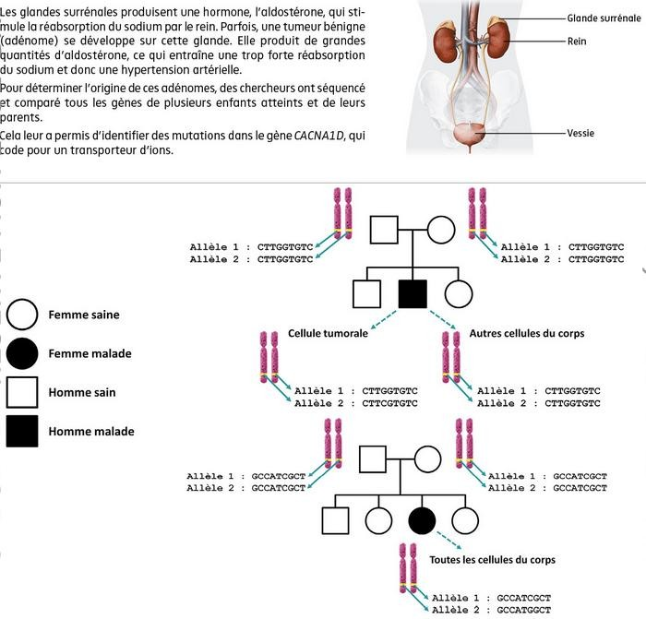

**Document3Des destinées différentes pour les cellules mutées**

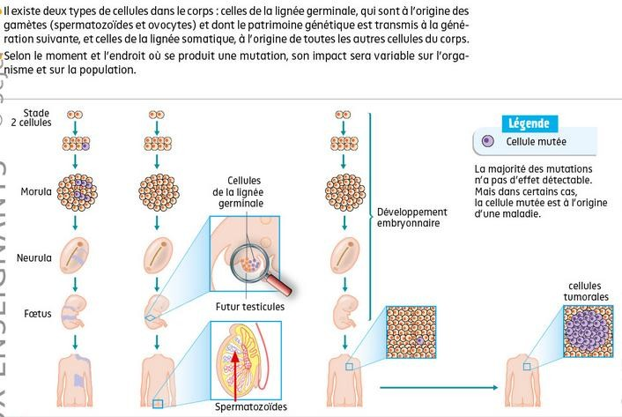

**Document 4Mise en évidence les modifications de l'information génétique au cours de la vie**

